***LABORATÓRIO APRENDIZADO INDUTIVO***

***Thiago Ayres Kimura – RA: 22.221.045-2***

Código em python:

#pip install

#pip install matplotlib

#pip install pandas

import pandas as pd

import numpy as np

from sklearn import tree, metrics

from sklearn.tree import DecisionTreeClassifier

import matplotlib.pyplot as plt

from scipy.io import arff

data,meta = arff.loadarff('./BaseThiago.arff')

attributes = meta.names()

data_value = np.asarray(data)

idade = np.asarray(data['idade']).reshape(-1,1)

saldo = np.asarray(data['saldo']).reshape(-1,1)

features = np.concatenate((saldo , idade ),axis=1)

target = data['situacao']

Arvore = DecisionTreeClassifier(criterion='entropy').fit(features, target)

plt.figure(figsize=(10, 6.5))

tree.plot_tree(Arvore,feature_names=['idade','saldo'],class_names=['Devendo', 'Normal'],

                   filled=True, rounded=True)

plt.show()

fig, ax = plt.subplots(figsize=(25, 10))

metrics.ConfusionMatrixDisplay.from_estimator(Arvore,features,target,display_labels=['Devendo', 'Normal'], values_format='d', ax=ax)

plt.show()

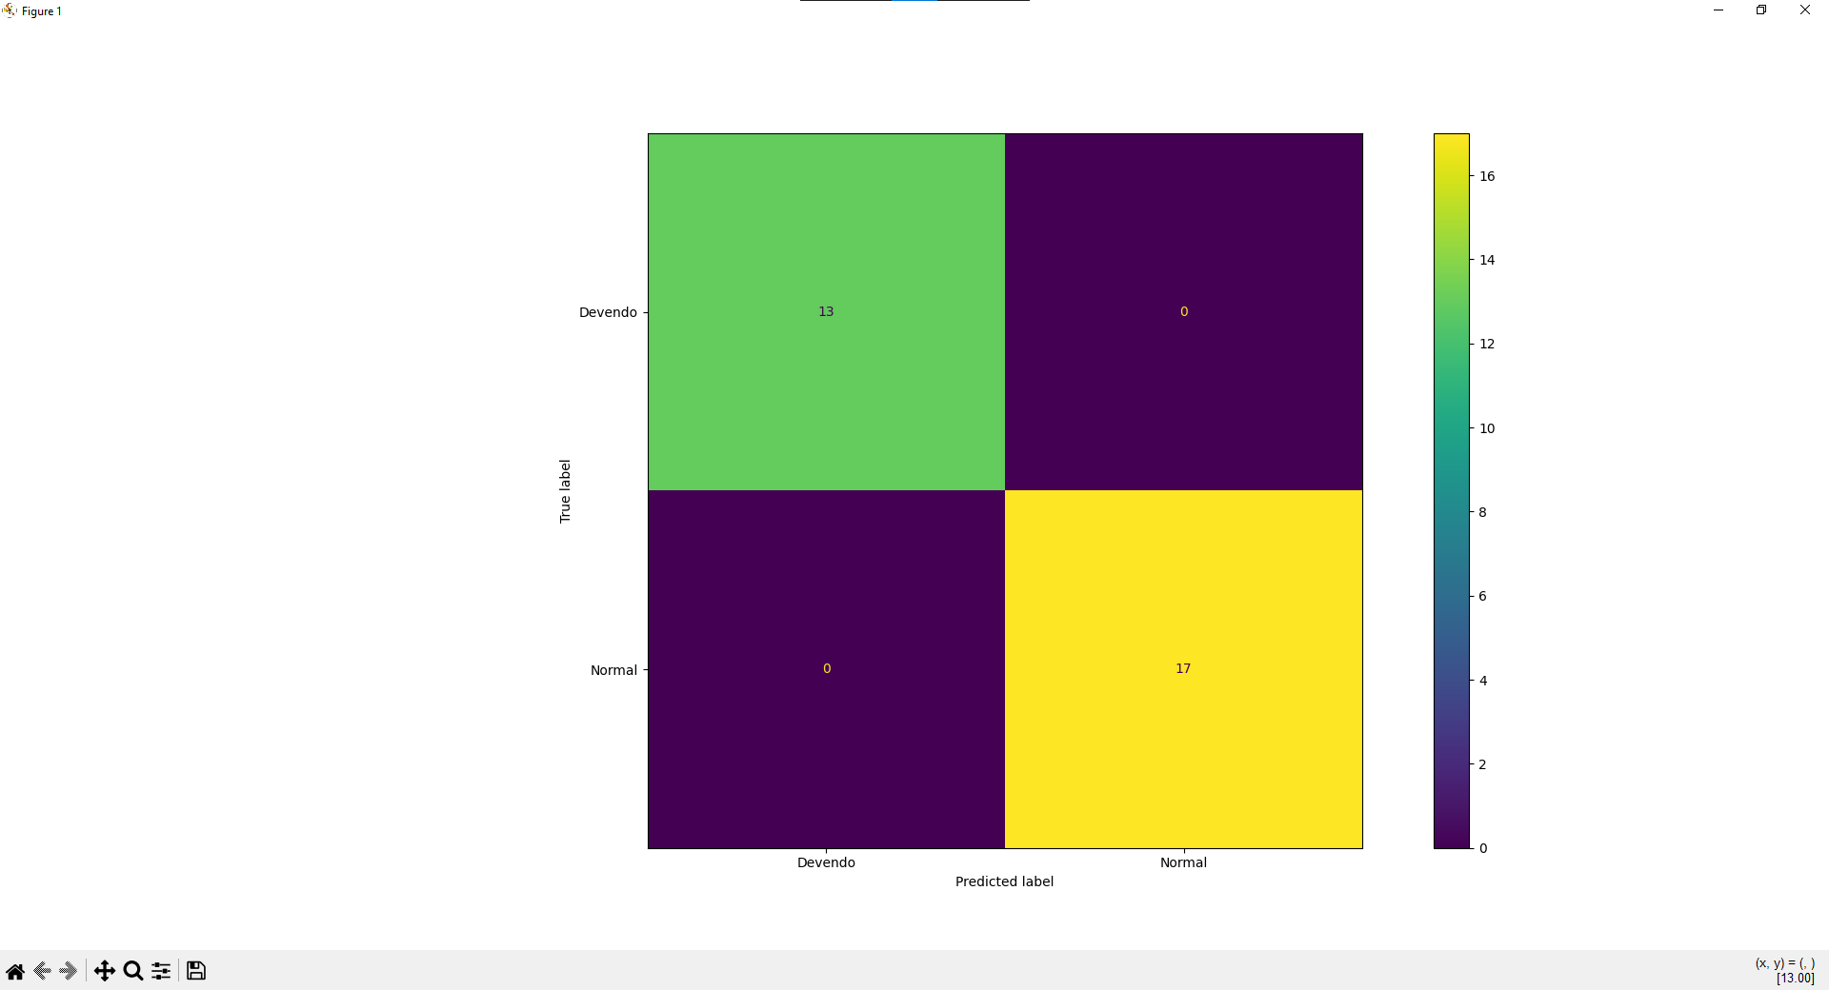Prints árvores e matriz de confusão:

A árvore de decisão que criamos com os dados ajuda a classificar os clientes com base na idade e no saldo das contas. A visualização da árvore e a matriz de confusão nos mostram como o modelo está indo na tarefa de identificar se os clientes estão Devendo ou Normal.